AC1000如何管理多个vlan AP

适用型号：AC控制器 问题归类：功能设置

适用环境：AP处于多vlan环境
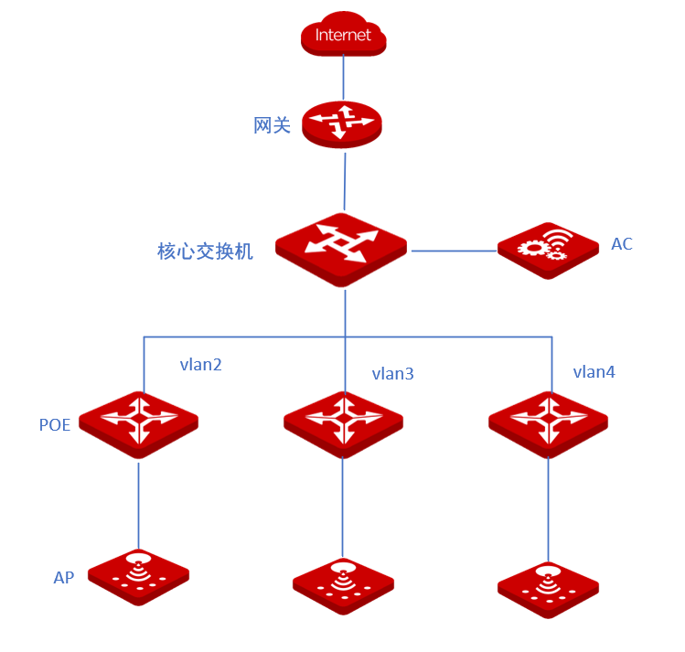

设置步骤
- 核心交换机端口（AC所在端口）设置trunk模式，允许vlan2-4数据通过
G33、G53系列交换机默认管理地址是10.16.16.168 用户名admin 密码admin
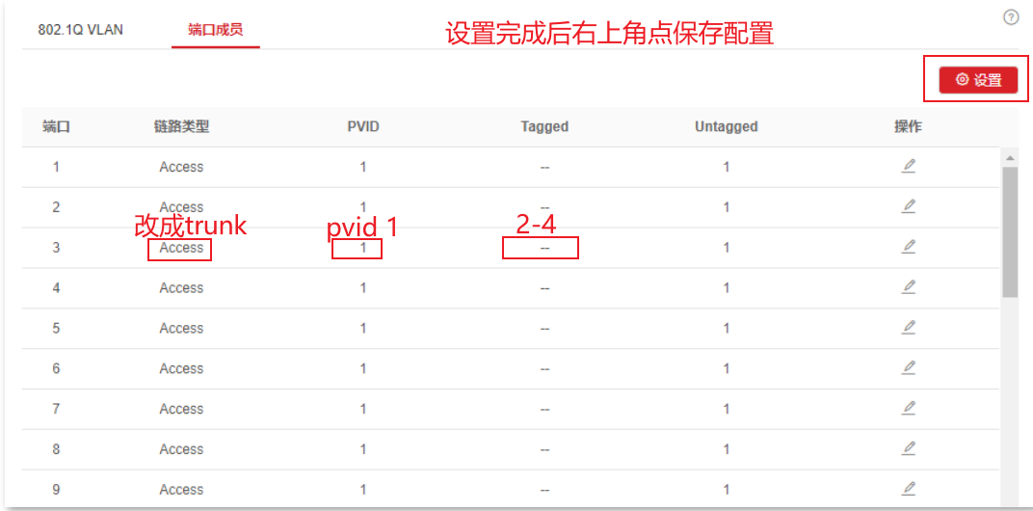
- AC端口（与核心相连端口）设置成trunk，允许vlan2-4通过，设置完毕后重启AC
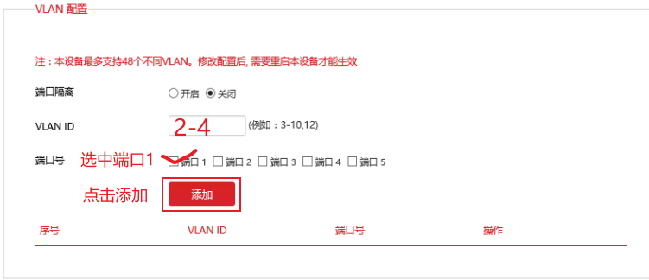
- 登录AC 下发无线策略
AC1000默认管理地址 192.168.10.1 用户名admin 密码admin

